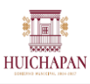
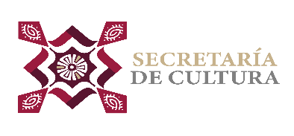

GRAFICA DE AVANCES DE ACTIVIDADES REALIZADAS
EN LA SECRETARIA DE CULTURA

TALLERES DE:

- DANZA FOLCLÓRICA INFANTIL
- DANZA FOLCLÓRICA ADULTOS
- DANZA MODERNA

PERIODO QUE SE INFORMA: 15 DE ENERO AL 31 MARZO 2025
ÁREA RESPONSABLE DE LA INFORMACIÓN: SECRETARIA DE CULTURA

